Приложение 14
к постановлению
администрации города
от ____________ № _________

«Приложение 2
к постановлению
администрации города
от 18.02.2016 № 96

СХЕМА
размещения рекламных конструкций
в зоне особого значения – исторической части города Красноярска
по улице Перенсона в Центральном районе
Масштаб 1:5000

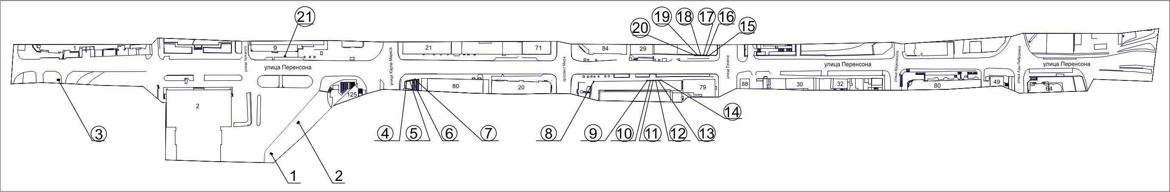
Примечания:

Номер  на схеме | Адрес рекламного места | Тип конструкции
1 | Ул. Перенсона, с южной стороны здания  по ул. К. Маркса, 125, 1-я конструкция | рекламная конструкция, выполненная по индивидуальному проекту
2 | Ул. Перенсона, с южной стороны здания  по ул. К. Маркса, 125, 2-я конструкция | рекламная конструкция, выполненная по индивидуальному проекту
3 | Ул. Перенсона, 1, на противоположной стороне дороги | щитовая конструкция с размером информационного поля 3,7 м х 2,7 м (ситиборд)
4 | Ул. Перенсона, 18/улица Карла Маркса, 80, 4-я конструкция | стенд с размером информационного поля 1,5 м x 1,5 м
5 | Ул. Перенсона, 18/улица Карла Маркса, 80, 3-я конструкция | стенд с размером информационного поля 1,5 м x 1,5 м
6 | Ул. Перенсона, 18/улица Карла Маркса, 80, 2-я конструкция | стенд с размером информационного поля 1,5 м x 1,5 м
7 | Ул. Перенсона, 18/улица Карла Маркса, 80, 1-я конструкция | стенд с размером информационного поля 1,5 м x 1,5 м
8 | Ул. Перенсона, 22 | указатель городской системы ориентирования с размерами информационного поля – по длине от 0,835 м до 1,2 м, по высоте от 0,265 м до 1,8 м
9 | Ул. Перенсона, 22, 1-я конструкция | стенд с размером информационного поля 1,5 м x 1,5 м
10 | Ул. Перенсона, 22, 2-я конструкция | стенд с размером информационного поля 1,5 м x 1,5 м
11 | Ул. Перенсона, 22, 3-я конструкция | стенд с размером информационного поля 1,5 м x 1,5 м
12 | Ул. Перенсона, 22, 4-я конструкция | стенд с размером информационного поля 1,5 м x 1,5 м
13 | Ул. Перенсона, 22, 5-я конструкция | стенд с размером информационного поля 1,5 м x 1,5 м
14 | Ул. Перенсона, 22, 6-я конструкция | стенд с размером информационного поля 1,5 м x 1,5 м
15 | Ул. Перенсона, 29, 1-я конструкция | стенд с размером информационного поля 1,5 м x 1,5 м
16 | Ул. Перенсона, 29, 2-я конструкция | стенд с размером информационного поля 1,5 м x 1,5 м
17 | Ул. Перенсона, 29, 3-я конструкция | стенд с размером информационного поля 1,5 м x 1,5 м
18 | Ул. Перенсона, 29, 4-я конструкция | стенд с размером информационного поля 1,5 м x 1,5 м
19 | Ул. Перенсона, 29, 5-я конструкция | стенд с размером информационного поля 1,5 м x 1,5 м
20 | Ул. Перенсона, 29, 6-я конструкция | стенд с размером информационного поля 1,5 м x 1,5 м
21 | Ул. Перенсона, 9 | рекламная конструкция, выполненная по индивидуальному проекту

Сведения о рекламных местах указываются в паспортах рекламных мест.»

